Конспект по формированию целостной картины мира
«Откуда хлеб пришёл».

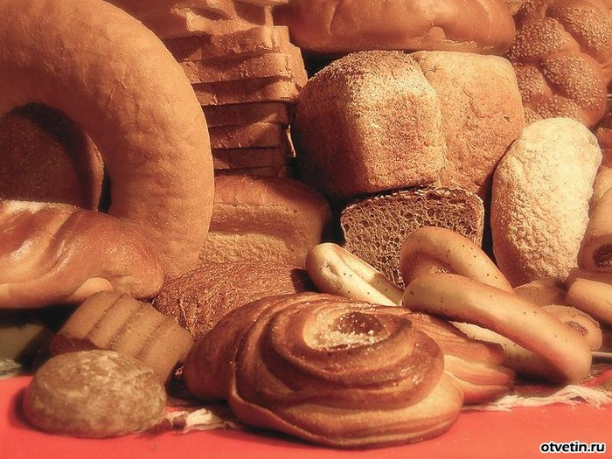

Воспитатель:
Селезнева В.А.
2012г.
Цель: Познакомить детей с орудиями труда при помощи, которых в старину выращивали хлеб. Развивать патриотическое воспитание детей.
Материал к занятию: Колосья пшеницы и ржи, картинки с изображение: косы, серпа, грабель. Иллюстрации с изображением пахаря, сеятеля, процесса жатвы и молотьбы в старину.

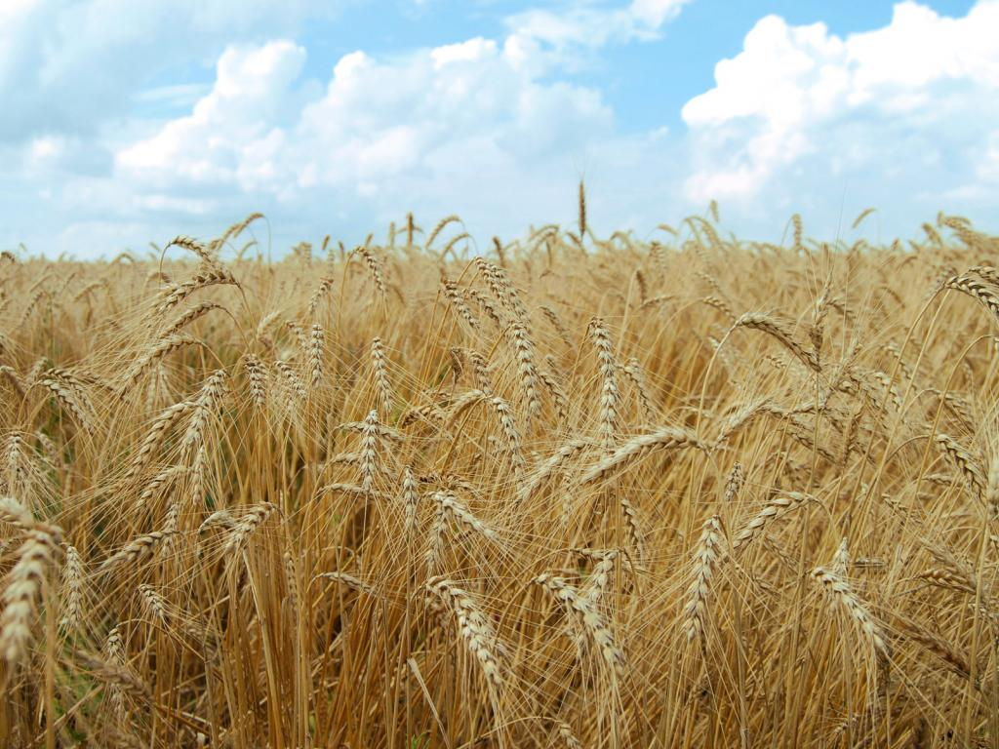

Ход занятия: Ребята сегодня я хочу рассказать вам о том, как выращивали хлеб в старину. А дело было так. В те далекие времена на русской земле было очень много лесов. Но в лесу хлеб не вырастишь! Что бы расчистить площадь для поля приходилось вырубать леса, выкорчёвывать пни. И вот на этом месте, где был лес, появилось поле. Но поле еще нужно вспахать. Ребята, а чем у нас сейчас пашут поля, трактором с железным плугом. А в старину тракторов еще не было и железных плугов тоже. Поэтому пахали в поле на лошадях и быках. Прицепив к ним деревянную соху (показать детям соху). Впереди шла лошадь и тащила за собой соху, а сзади шел пахарь и поддерживал соху. Работа у пахаря была очень тяжелая, весь день приходилось ходить за лошадью да еще держать соху. Поле вспахивалось несколько раз, земля после этого становилась мягкой и рыхлой.
Стоят в один ряд 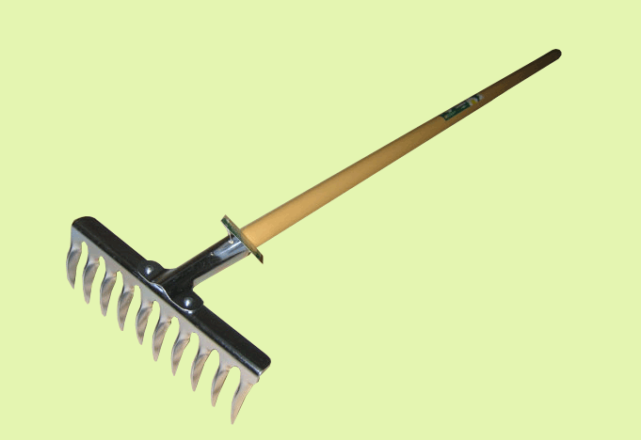
Острые пальчики
Цап-царапки
Подбирай охапки (грабли).
Большие комья разравнивали граблями, а сейчас землю боронят металлическими тяжелыми боронами с зубьями. Ведь грабли и бороны похожи. У грабель есть зубья и у борона.
И вот земля ровная, готова к посеву.
В землю теплую уйду, 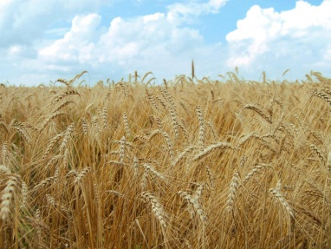
К солнцу колосом взойду.
В нем таких, как я,
Будет целая семья.
(семя).
-О чем эта загадка?
Можно сеять. К этому событию готовились. Мылись в бане, надевали чистую рубаху и с лукошком на груди выходили в поле. В лукошке-семена пшеницы или ржи. А в начале на Руси появилась рожь и хлеб, и пироги пекли только из ржаной муки, и намного позже была завезена пшеница. Но ее в основном сеяли только богатые люди. Вот идет сеятель по полю, набирает полную пригоршню семян и через каждые два шага разбрасывает их веером, слева направо. Давайте представим, что мы сеятели. (Дети изображают сеятелей).
-Как вы думаете, какая должна была быть погода в день сева? (безветренная)
-Почему?
-Что необходимо для жизни и роста растений? (солнце, дождей в меру)
Вот и надеялись люди на хорошую погоду и песенку пели.
Дождик, дождик поливай-
Будет хлеба каравай,
Будут булки, будут сушки,
Будут вкусные ватрушки.
Физкультминутка
Представьте, что вы – зернышки (дети приседают, сворачиваются в клубочек). Солнце пригрело, дождик прошел, и на поле появились первые всходы (сжатые ладони потянулись вверх) дети потихоньку поднимаются. И вот уже два листика тянутся к солнцу (ладони раскрыты, запястья сомкнуты). А соломинки все тянутся, тянутся и вот выросли хлебные колоски.
В конце лета колоски поспели, налились восковой спелостью. Пора убирать урожай.
Ребята вспомним, чем убирают урожай в наше время, комбайном. А вот в старину мужчины брали косы, женщины серпы и шли в поле.
Согнута в дугу, 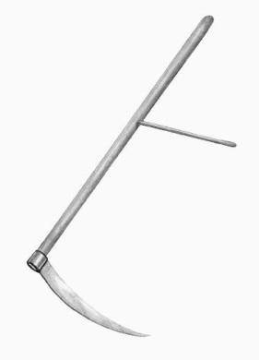
Летом на лугу,
Зимой на крюку.
(коса)
Маленький, горбатенький, 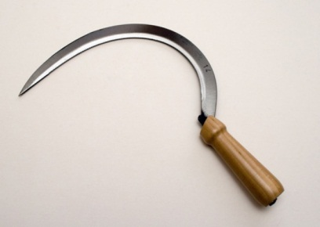
Все поле обыскал,
Домой прибежал-
Всю зиму пролежал.
(серп)
Колосья срезали и собрали в снопы.
Когда снопы просыхали, то их обмолачивали цепами (это деревянная палка, подвешенная к деревянной ручке). Ею били по колоскам и зерно выколачивалось. Затем его просеивали от мусора, сушили. Половину зерна везли на мельницу и мололи из него муку, а половину оставляли в амбарах до весны.
Что бы весной посеять новый урожай.
Вы видите, как много труда нужно было вложить, чтобы вырастить хлеб. Поэтому хлебом очень дорожили, берегли каждую крошку.
Послушай поговорки, которые сказывали в старину.
Кто не сеет, то не жнет.
Кто весной не пролежит, весь год будет сыт.
Днем раньше посеешь, неделю раньше пожнешь.
Доброе семя-добрый и восход.
Даст бог дождь-уродится и рожь.
Без сохи и бороны и царь хлеба не найдет.
Не тот урожай, что в поле, а тот, что в амбаре.
Нет хлеба, нет и обеда.
Хлеб батюшка, водится-матушка.

